Söderby våtmark
Ett sätt att bromsa upp vattenflödet och binda näring är våtmarker. Den aktuella våtmarken är drygt 6 ha och avrinningsområdet storlek är c. 80 ha. Våtmarken är alltså ovanligt stor i förhållande till avrinningsområdet. Vattenvolymen i våtmarken blir över 30 000 m³.

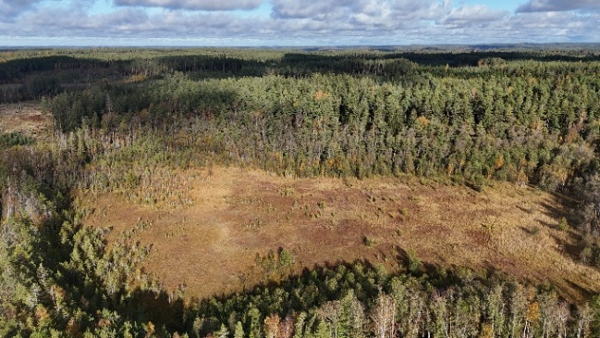
Av 21 potentiella objekt på Söderlångvik gårds marker valdes Söderby träsk för projektet.

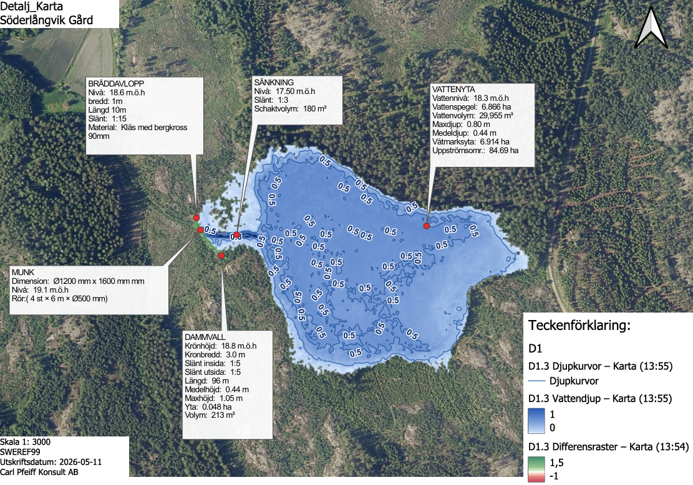

En plan för våtmarken beställdes. Fördämningsvallens plats flyttades lite österut och bräddavloppet ersattes med rör. I övrigt följdes planen.

För att definiera vallens och regleringsbrunnens nivå mättes och markerades markytans höjd över havet på fyra ställen längs vallens blivande sträckning. På basen av dessa markeringar tog grävmaskinen höjden till sitt avvägningsinstument.

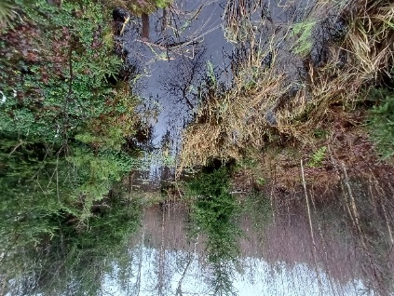
Utfallsdiket innan åtgärden.

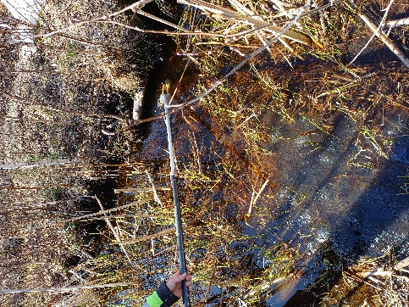
Vattenprov tas sex gånger fram till hösten 2027, ovan- och nedan om våtmarken. Efter det två provtagningar per år under tre år.
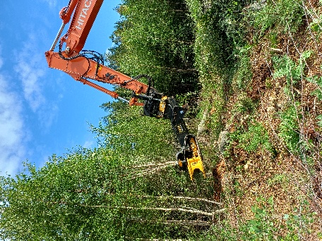
Arbetet inleddes med att röja utrymme för vallen och materialet till den. De röjda träden placerades som en matta bredvid den blivande vallen för att bära den 15 ton tunga grävmaskinen

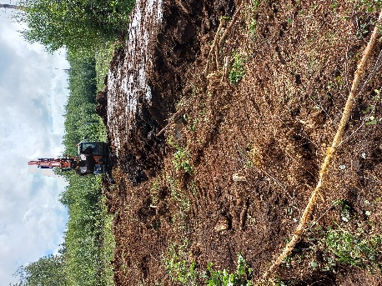
Ytmaterial och trädrötter togs bort under vallen. Efter det byggdes vallen första skikt av torv från platsen.

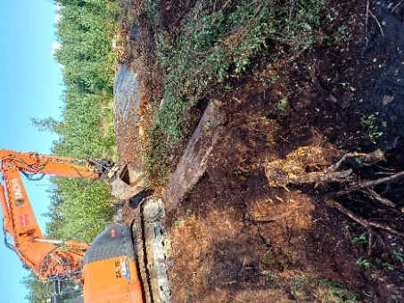
I andra skedet rörde sig maskinen uppe på vallen på stödmattor. Materialet tas då genast invid vallen. Vallen formas till sin slutliga form och till den höjd som bestämts.
Området varifrån materialet togs jämnades så gott det gick.

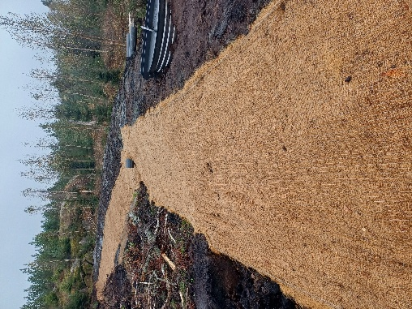
Kronan på vallen är c. 3 m bred. Höjden c. 1 m. Längden c. 100 m.
För att garantera att vattnet inte börjar äta på dammen placerades en erosionsduk längs hela dammens framsida. Kostnaden för duken blev 1405 € momsfritt.

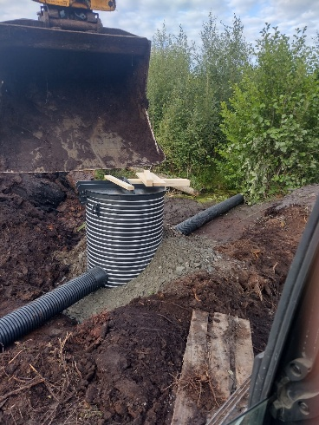
Regleringsbrunnen sätts på plats utanpå en bädd av grus.
Brunnen kostnad 3080 € utan moms.

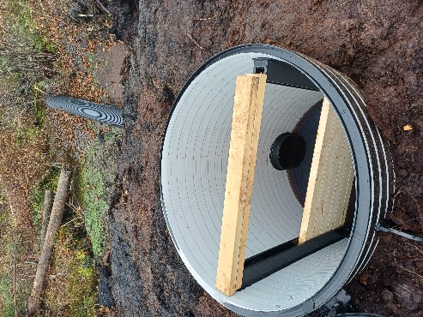
Vattenytans nivå regleras i brunnen med träbalkar.

Grävningen tog 68 timmar, med traktorarbete och alla tillbehör blev kostnaden för våtmarken c. 13 000 €. Projektets arbetsinsats är inte medräknad.

